## Resumen: Laravel, estructura y **MVC**

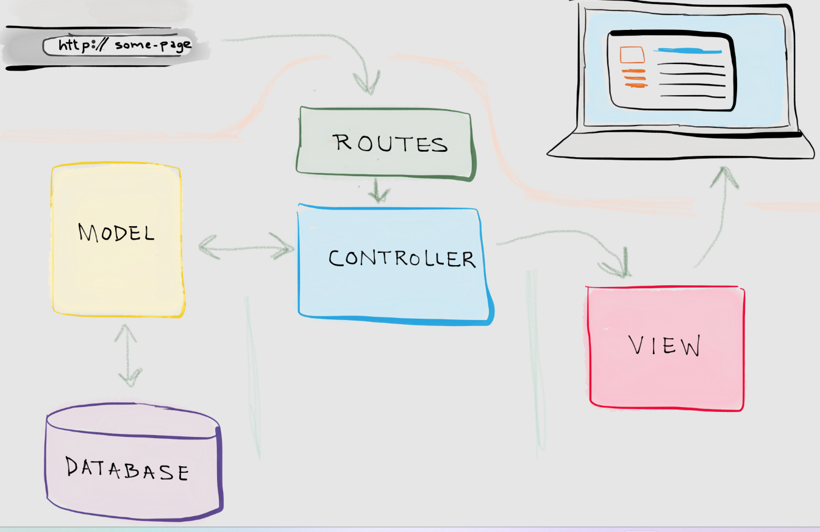

Laravel estructura los programas de nuestra aplicación de la siguiente forma:

1. **Rutas:** Son los enlaces que llevarán a las páginas de la aplicación
   1. Están en el directorio **/routes**
   2. Se definen con la clase Route de Laravel
   3. Lo ideal es que una ruta dirija a la ejecución de un método de un controlador
   4. Se definen en el fichero web.php
2. **Controladores:** Son programas de control de nuestra aplicación
   1. Están en el directorio **/app/Http/Controllers**
   2. Son clases que heredan de la clase Controller de Laravel
   3. Llaman a los programas del modelo (el modelo accede a BD)
   4. Pasan la información obtenida (BD, parámetros, cálculos), a las vistas que se envían en el response
   5. Cada ruta enlaza con un método de un controlador, escrito por mí para implementar la funcionalidad de mi aplicación.
3. **Vistas:** Páginas web HTML.
   1. Están en el directorio **/app/resources/views**
   2. Tienen la extensión .blade.php, y admiten el lenguaje de plantillas blade de Laravel
   3. Admiten parámetros y se intercala código blade y php.
   4. Laravel interpreta lo anterior para formar la página web que se retorna en el response
4. **Modelos:** Son los programas que gestionan el acceso a BD
   1. Están en el directorio **/app/models**
   2. Son clases que heredan de la clase Model
   3. Implementan el ORM (Object-Relational-Mapping) Eloquent de Laravel
   4. Son invocadas por un controlador, al que se retorna la información
5. **Migraciones**: Son los programas que crean la estructura de nuestra BD
   1. Están en el directorio **/database/migrations**
   2. Se ejecutan con artisan para crear o modificar la estructura de nuestra BD
   3. Heredan de la clase Migration de Laravel.
   4. Programaremos un método up, que se ejecuta al migrar con artisan, y un método down, que se ejecuta si hacemos rollback de esa migración.